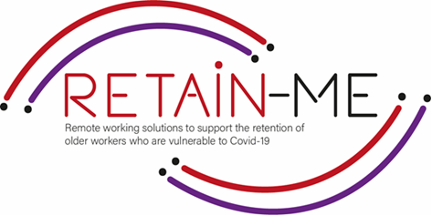

**EMBRACING CHANGE FACT SHEET**

**DESARROLLO DE HABILIDADES DE GESTIÓN DEL TIEMPO Y ORGANIZACIÓN**

# **Gestión del tiempo**

# 

¿Por qué es importante la gestión del tiempo de trabajo remoto?

La gestión del tiempo es uno de los aspectos más importantes y difíciles de gestionar del trabajo remoto. Cuando se hace bien, el trabajo remoto ofrece una tremenda flexibilidad y una mayor productividad. Sin embargo, una mala gestión del tiempo también puede hacer que su entorno remoto sea muy estresante y aislado a veces. Es posible que tenga dificultades para equilibrar sus responsabilidades laborales con las personales. Esta es exactamente la razón por la que es importante tener el control de su propia jornada laboral en una oficina en casa.

La gestión del tiempo es un desafío en tiempos normales, pero cuando se trabaja de forma remota, puede ser más difícil sin los parámetros a los que está acostumbrado cuando está en la oficina.

A veces parece que no hay suficiente tiempo y probablemente todos hemos dedicado algunas horas de trabajo extra por las noches y los fines de semana. A través de la gestión del tiempo, puede aprender a trabajar de manera más inteligente y sacar más provecho de su tiempo, tanto en el trabajo como en su tiempo libre.

# **Habilidades de organización**

Para organizar adecuadamente su jornada laboral, comience y termine el trabajo de forma remota a una hora estrictamente asignada, tome un descanso para comer y levántese de su silla para calentarse. Además, los expertos recomiendan no permanecer en pijama mientras trabajas, incluso si ninguno de tus colegas puede verte.

Organice su lugar de trabajo, cuando trabaja desde una cama o sofá, no es una buena solución. Lo mejor sería cuidar tu espacio personal, idealmente una oficina donde nadie te interrumpa. Asegúrese de tener un escritorio y una silla cómodos para trabajar. Configure todos los dispositivos que necesita y conéctese a Internet más conveniente y confiable.

Para facilitar la organización de su trabajo Es bueno que usted y su equipo tengan un plan claro de tareas, según el cual puedan trabajar y, por ejemplo, al final del día, llamen a todo el equipo y verifiquen dónde está cada uno de ustedes ahora.

# FACTS

# *“La mala noticia es que el tiempo vuela. La buena noticia es que tú eres el piloto” -* *Michael Altshuler*

*Michael Altshuler*

# 

## PARA MÁS INFORMACIÓN

# Para obtener más información sobre el desarrollo de habilidades de gestión del tiempo y organización, puede visitar los siguientes enlaces:

1. Estrategias de gestión del tiempo para trabajadores remotos

<https://timelyapp.com/blog/time-management-strategies>

1. Técnicas sencillas de gestión del tiempo para trabajadores remotos

<https://facilethings.com/blog/en/easy-time-management-techniques-for-remote-workers>

1. Gestión eficaz del tiempo mientras se trabaja de forma remota durante la pandemia de COVID-19

<https://www.forbes.com/sites/hvmacarthur/2020/04/05/effective-time-management-while-working-remotely-during-the-covid-19-pandemic/>



2021-1-SE01-KA220-VET-000032922